工程热力学期中考试试卷（A）
(热动21、22、23、建环2)，2003.11.6

一、简要回答（每题3分，共18分）
- 系统经一任意过程，有人认为可以根据初终态的熵的变化判断该过程是否为可逆过程，你认为如何？
2. 公式dh=c_{p}dT适用于理想气体的哪些过程？
3. 内能和焓的联系和区别是什么？为什么大部分热工设备的能量计算要用焓这个参数。
4. 某系统处于某一状态，该系统的 用指的是什么？
5. 一个闭口系统经历一个等压过程，其熵变为多少，某人不知下列四种答案哪一个正确？a)必为正；b)必为负；c)必为零；d)正、负、零均有可能。你认为哪个正确，并说明理由。
6. 在实际压气机中如能实现定温压缩，则为了得到高压气体，是否有必要采用多级压缩，说明理由。

二、简单计算说明题（每题5分，共20分）
1. 一个门窗打开的房间，若房内空气压力不变而温度上升，试分析房间内空气的总焓将如何变化（空气按理想气体定比热容考虑，h=c_{p}T）。
2. 一台逆循环装置可供暖和制冷两用，已知耗功5kW（即kJ/s），每小时从一大水池中取热54000kJ。a) 如果装置的目的是冷却水池中的水，则制冷系数为多少？b) 如果装置的目的是向建筑物供热，则供热系数是多少？
3．两个质量和比热（cm）相同，温度分别为T_{A}和T_{B}的固体进行热交换，请推导说明达到热平衡的过程是一个不可逆过程。
4．工作在恒温热源间的两个可逆热机串联运行，第一个热机排出的能量进入第二个热机，假定第一个热机的效率比第二个热机高20％，最高和最低的恒温热源温度分别为1000K和300K，求第一个热机的排气温度是多少？

三、作图题（12分）
1．某一个由等熵压缩、等容加热、等压加热、等熵膨胀、等容放热过程组成的循环，若去掉其中某一过程（原过程先后顺序不变），由剩余四个过程组成循环，指出哪些循环是可能的，哪些循环是不可能的，并将原循环以及后来组成的可能和不可能的循环表示在p-v和T-s图上。

四、计算题
1. 有1kg空气，在15°C和0.5MPa的状态下，定压加热到200°C，然后绝热膨胀，温度降低到100°C，接着定容冷却到15°C，最后等温压缩到初始状态。所有过程都是可逆的，并已知空气的k=1.4，c_{p}=1.004kJ/kg.K，c_{v}=0.715kJ/kg.K，R=0.287kJ/kg.K，试求循环的热效率，并将该循环画在p-v和T-s图上。（10分）

2. 有1000kg温度为0°C的水，若放在20°C的大气环境下会变成20°C的水。有人设想在大气和水之间放一个可逆机，试求当该水的温度升高到20°C时可逆机能作出的功。（10分）

3．一刚性容器A初始时装有10kg状态为500kPa，290K的氧气，容器通过一阀门与一垂直放置的活塞汽缸B相连，初始时汽缸内装有200kPa，290K的氧气0.08m³，由于阀门缓慢泄漏，使A中氧气漏入B中，直到最终两容器压力相等。假定活塞加大气压的压力为200kPa，过程中氧气与外界充分换热，使氧气温度保持290K不变。试求：1）过程中氧气与外界的换热量；2）过程造成的作功能力损失。已知环境温度T₀=290K，氧气的R=0.2598kJ/kg.K，c_{p}=0.92kJ/kg.K。（15分）

- 某热机从373K的热源取热，向300K的冷源放热，对外做功用于带动一台逆循环装置，该逆循环装置从300K的冷源吸热，向425K的热源放热。若425K热源每小时需要的热量为5000kJ。
请问：1）理想情况下热机每小时需要从373K热源吸收多少热量？
2）若热机的效率仅达到理想的70％，逆循环装置的供热系数也仅为理想时的60％，问热机每小时需要从373K热源吸收多少热量？
3）上述两种情况下，作功能力损失分别为多少？（15分）

已知下列公式（不一定都用上）：
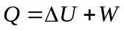
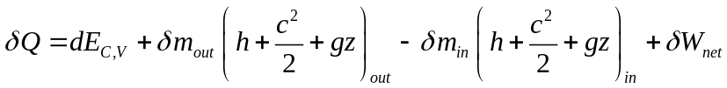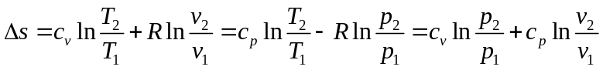
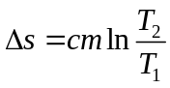
等熵过程：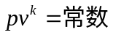，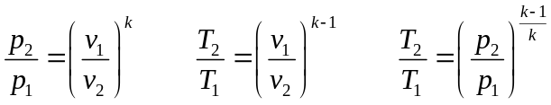，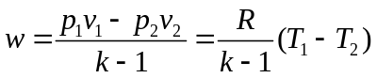 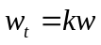
等容过程：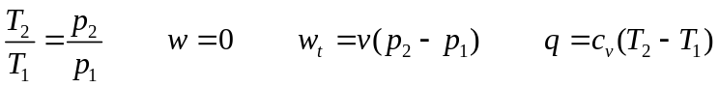
等压过程：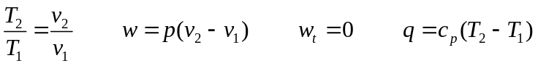
等温过程：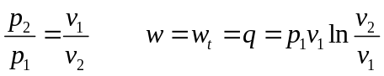

注意：考试后请将试卷和答题纸交回，请将答案全部写在答题纸上，不要写在试卷上

